# INSTITUTO DE EDUCACIÓN SUPERIOR CIBERTEC

# DIRECCIÓN ACADEMICA

# CARRERAS PROFESIONALES

**CURSO : INTRODUCCIÓN A LA ALGORITMIA**

**CICLO : Primero**

**SECCIONES : Todas**

**PROFESORES : Todos**

### PRÁCTICA DIRIGIDA DE LABORATORIO - SEMANA 1

Programa Persona

Diseñe un programa que muestre la siguiente GUI.

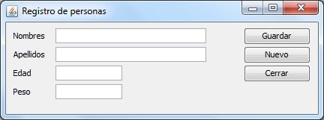

Programa Producto

Diseñe un programa que muestre la siguiente GUI.

